Bài 1:
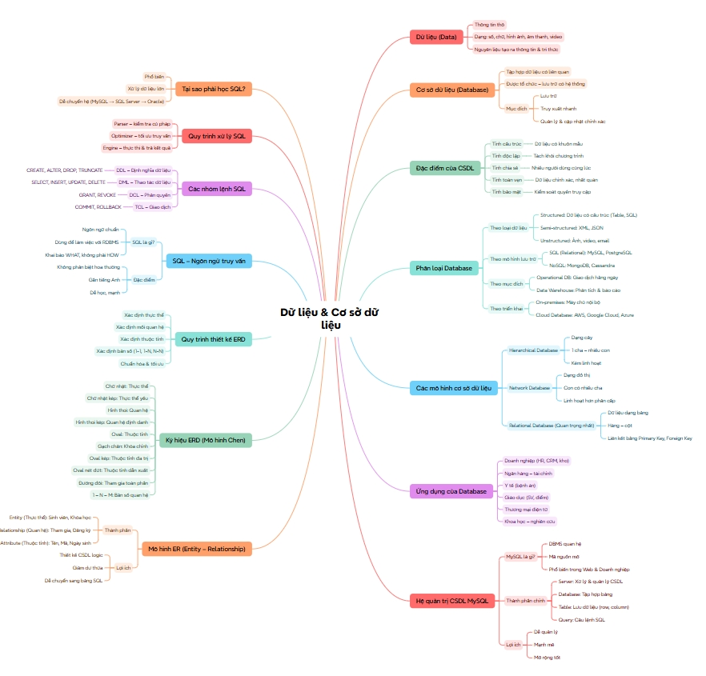
Bài 2:
Phân tích hệ thống quản lý học tập cá nhân
1. Các thực thể
Hệ thống gồm các thực thể sau:
- Sinh viên
- Môn học
- Mục tiêu học tập
2. Thuộc tính của các thực thể
Sinh viên
- Mã sinh viên
- Tên sinh viên
Môn học
- Mã môn học
- Tên môn học
- Số tín chỉ
Mục tiêu học tập
- Mã mục tiêu
- Nội dung mục tiêu
3. Mối quan hệ giữa các thực thể
- Một sinh viên có thể học nhiều môn học (quan hệ 1 – N giữa Sinh viên và Môn học).
- Một môn học có thể có nhiều mục tiêu học tập (quan hệ 1 – N giữa Môn học và Mục tiêu học tập).
- Mỗi mục tiêu học tập chỉ thuộc về một môn học.
4. Kết luận
Hệ thống quản lý học tập cá nhân cho phép sinh viên theo dõi các môn học đang học và các mục tiêu học tập tương ứng cho từng môn, giúp việc quản lý học tập trở nên rõ ràng và có cấu trúc hơn.

Bài 3:
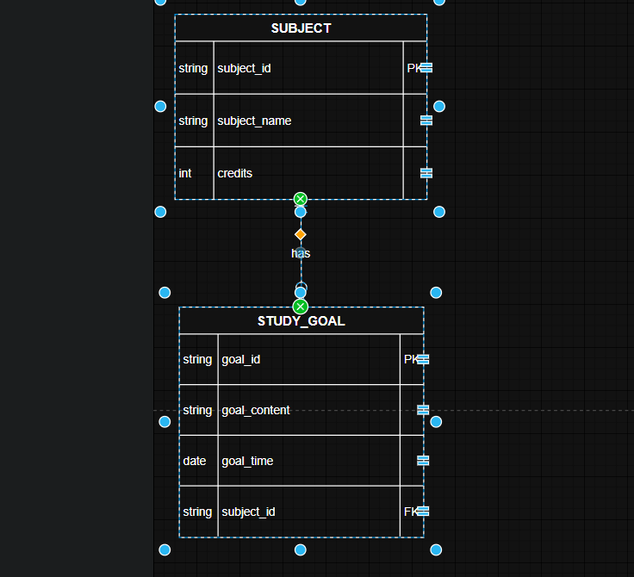
Bài 4:
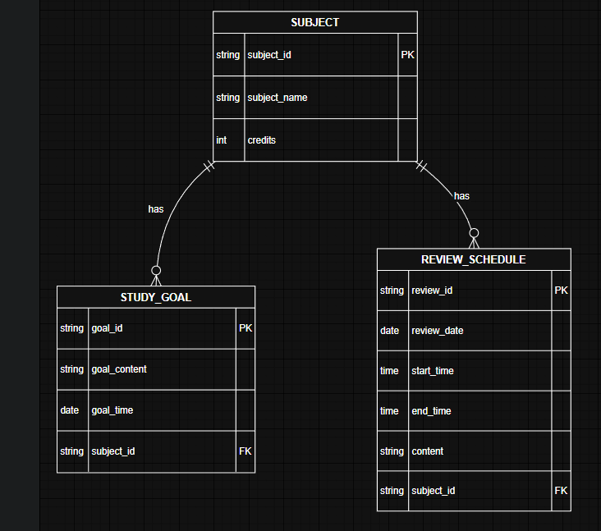
Bài 5:
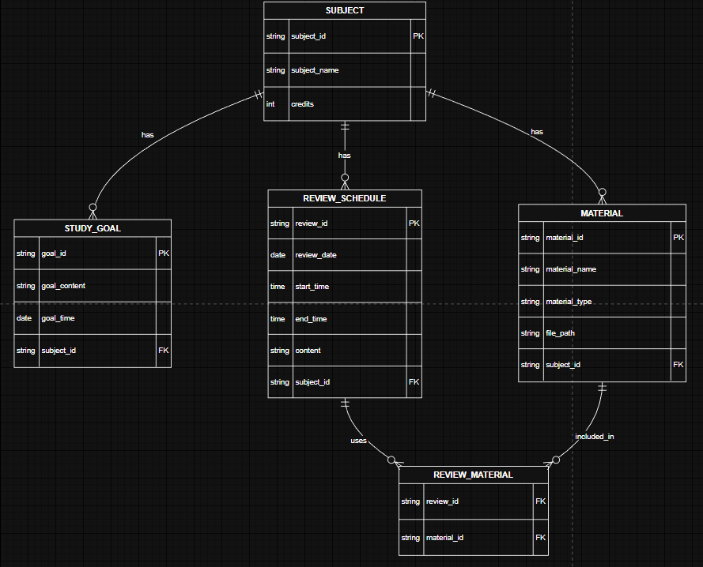
Bài 6:
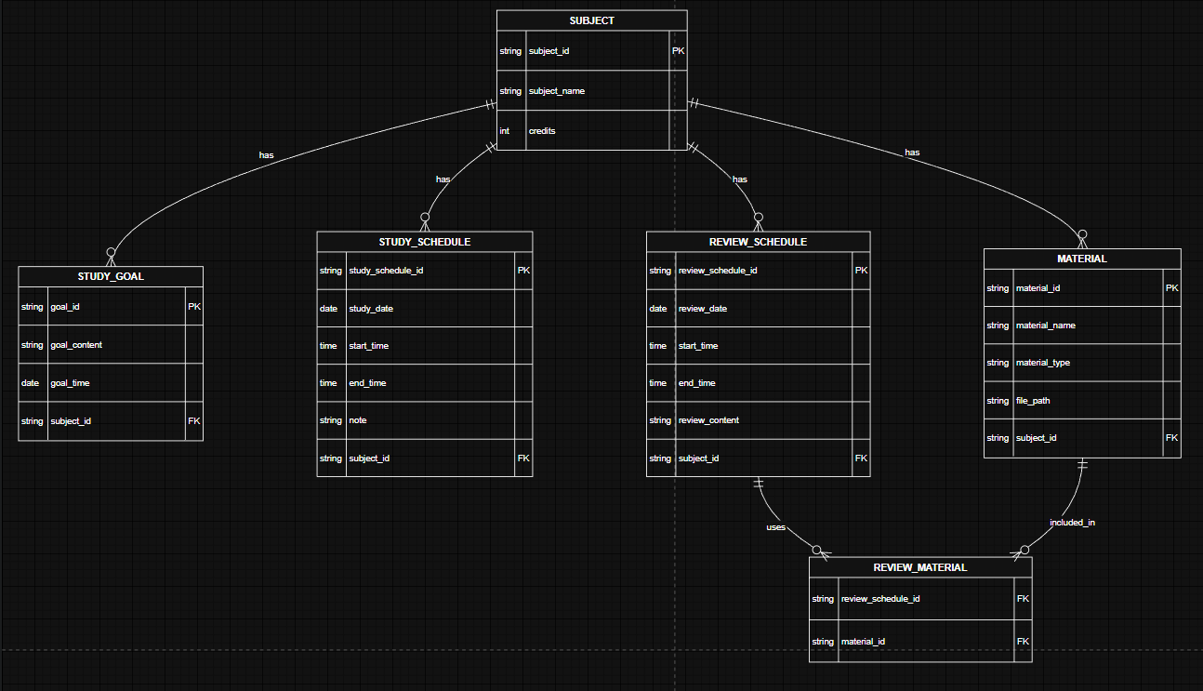
Bài 7:
